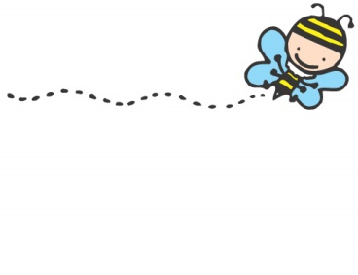

**2026年度　満3歳児**

**入園のご案内**

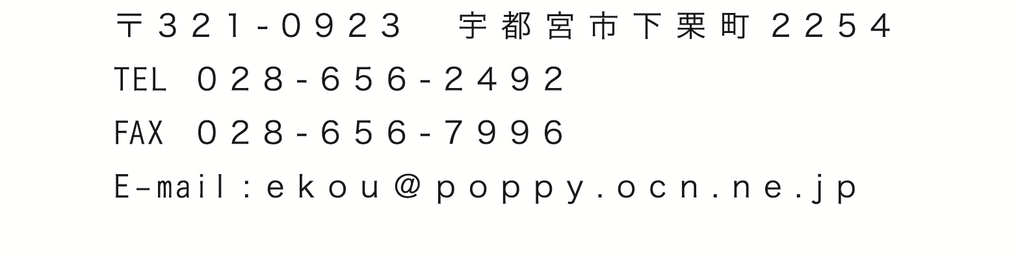

**2026年度　満3歳児募集要項**

**C:\Program Files\Microsoft Office\MEDIA\OFFICE14\Lines\BD14997_.gif**

**募集人員　　　満３歳児から年長組まで在籍を希望する方**

満3歳児・・・2023年4月2日生まれ～2024年3月31生まれ

1. 5～9月入園…15名　②10月～3月入園…15名③ｷｬﾝｾﾙ待ち…若干名

　　　　　　　満3歳の誕生日の翌月1日から入園

但し、４月生まれは5月連休明けから登園、10月は運動会後登園開始

C:\Program Files\Microsoft Office\MEDIA\OFFICE14\Lines\BD14997_.gif

**受付**

受　　付・・・幼稚園ホームページ内の受付フォームから申し込み

受付日時・・・2025年9月16日(火)9:30～9月16日(火)24：00

※先着順（募集人数を超えてもフォームからの申し込みが可能になっています。）

　9月16日以降は、直接園にご連絡ください。

**願書提出・・・幼稚園から受付完了の通知を致します。通知内容をご確認の上、以下の通り願書提出、費用を納付頂き入園受付完了になります。**

**・日時　　9月24日（水）10:30～11:30・13:00～14:00**

**・場所　　幼稚園職員室**

**・持ち物　入園願書、入園手続準備金5,000円**

（原則として一旦納入された経費はお返しできませんので御了承下さい。）

**C:\Program Files\Microsoft Office\MEDIA\OFFICE14\Lines\BD14997_.gif**

**入園までの費用**

入園手続準備金・・・　５,０００円(願書提出時に納入)

洋　服　代・・・１０,０００円位(スモック、体操服、カバンのみ使用）

道　具　代・・・　７,０００円位(出席ノート、雑費袋、念珠、カラー帽子など）

**C:\Program Files\Microsoft Office\MEDIA\OFFICE14\Lines\BD14997_.gif**

**毎月の費用**

保　育　料・・・・・・・・・無償化対象

父母の会費・・・・・・・・・ 　 ２００円

施設充実管理費・・・・・・・３，０００円

特別教育費・・・・・・・・・２，０００円

給　食　費・・・・・・・・・６，０００円

※物価高騰の為、費用額の変更を予定しています。

毎月の納付金は、銀行振替(足利銀行)、毎月１０日の口座振替になります。

**C:\Program Files\Microsoft Office\MEDIA\OFFICE14\Lines\BD14997_.gif**

**その他の費用**

日本スポーツ振興センター掛金・・・200円

C:\Program Files\Microsoft Office\MEDIA\OFFICE14\Lines\BD14997_.gif幼稚園PTA連合会費・・・200円

C:\Program Files\Microsoft Office\MEDIA\OFFICE14\Lines\BD14997_.gif

**保育時間**

月曜日～金曜日・・・午前9時30分～午後2時

（登園：午前9時～9時30分　降園：午後2時　お家の方の送迎）

C:\Program Files\Microsoft Office\MEDIA\OFFICE14\Lines\BD14997_.gif

**昼　　食**

月曜日～金曜日・・・給食（月1回お弁当）

C:\Program Files\Microsoft Office\MEDIA\OFFICE14\Lines\BD14997_.gif

**一時預かり保育**

ご利用は出来ません

C:\Program Files\Microsoft Office\MEDIA\OFFICE14\Lines\BD14997_.gif

**行事について**

基本的に年少組の行事に準じます。

お子様方に無理の無いように検討しながら行います。

※入園式は、年少組に進級する時に参加いただきます。

C:\Program Files\Microsoft Office\MEDIA\OFFICE14\Lines\BD14997_.gif

**幼稚園型認定こども園移行について**

恵光幼稚園は、2024年4月から従来の幼児教育機能に加え、保育機能(満3歳以上）を兼ね備えた教育保育施設、幼稚園型認定こども園に移行しました。認定こども園は、国による「子ども・子育て支援新制度」に基づき、利用条件がいくつかの認定区分に分かれます。従来の幼稚園教育をご希望の1号認定のお子さま、さらに保護者の方の就労等による「保育の必要な事由」に該当し長時間保育の必要なお子さまの新2号認定（1号認知の内）、2号認定の認定区分が御座います。満3歳児のお子様は、1号認定のみ対象になります。年少組以上に新進級され、保護者の方の就労等事由により2号認定児への認定区分の変更は、宇都宮市に申請書類を提出し認定を受けることが可能です。詳しくは、園へお問い合わせください。

給食副食費の補足給付は、給付条件対象の方のみになります。また、満3歳児のお子様については、一時預かり保育は行っておりませんので、預かり保育料の補助は対象外です。

C:\Program Files\Microsoft Office\MEDIA\OFFICE14\Lines\BD14997_.gif

**その他**

　乳幼児健診等で『要観察』と母子手帳に記載のある方、お子様の発達に不安をお持ちの方は、受付前に園にご相談ください。

　入園までにおむつが取れていること、自分で食事ができることが望ましいですが、個人差がありますので、入園してからも徐々に自立を援助していきます。ご家庭でもご協力をお願い致します。